УТВЕРЖДАЮ
Генеральный директор
ОАО «Казанская ярмарка»
_____________ Л.Л.Семенов
«____»____________2016 г.

П О Л О Ж Е Н И Е

Чемпионата профессионального мастерства по клинингу
«Мастер профессиональной уборки»

в рамках проведения
«МЕЖДУНАРОДНОГО ОСЕННЕГО СТРОИТЕЛЬНОГО ФОРУМА»,
объединяющего
18-ю международную специализированную выставку «ЖИЛИЩЕ»,
10-ю специализированную выставку «Инженерные коммуникации зданий и сооружений»,
1-ю специализированную выставку «ЧистоТАТ»
с 13 по 16 сентября 2016 года.

Место проведения: Республика Татарстан, г. Казань,
ул. Оренбургский тракт д.8, ОАО «Казанская ярмарка», Павильон № 2

Организатор: ОАО «Казанская ярмарка», г. Казань
Соорганизатор: Ассоциация Русских Уборочных Компаний (АРУК), г. Москва

При поддержке:
Министерства строительства, архитектуры и жилищно-коммунального хозяйства РТ,
Министерства промышленности и торговли Республики Татарстан,
Мэрии г. Казани,
Союза строителей Республики Татарстан,

Дата проведения: 14 сентября 2016г. (среда)

- ВВЕДЕНИЕ
Вопросы качества выполняемых работ, уровень профессиональной подготовки специалистов, используемые материалы, их экологичность, оборудование и технологии в сфере профессиональной уборки, актуальны при эксплуатации объектов коммерческой и жилой недвижимости, промышленных предприятий, объектов гостиничного бизнеса, питания и здравоохранения, а также при организация работ сервисных служб для юридических и частных лиц.

Знакомство с последними тенденциями и направлениями развития клининга, с новыми материалами и технологиями, с реальным опытом крупных российских и зарубежных компаний в эффективном управлении службами профессиональной уборки, оценка состояния и перспектив услуг клининговых компаний, обучение сотрудников востребовано как поставщиками, так и потребителями услуг.

Путем удовлетворения данных потребностей и решения актуальных вопросов отрасли является проведение мероприятий практического и технологического формата, в которых заинтересованы все участники данного бизнес-процесса: производители и поставщики оборудования и материалов для профессиональной уборки, обучающие центры, профессиональные объединения и ассоциации и, конечно же, потребители данной сферы услуг.

- СООРГАНИЗАТОРЫ, ПАРТНЁРЫ И СПОНСОРЫ.
2.1. Соорганизатор – физическое или юридическое лицо, которое сознательно координирует и осуществляет совместную деятельность с ОАО «Казанская ярмарка» для достижения общих целей по обеспечению эффективности и результативности Чемпионата;

2.2. Партнёр – участник совместной деятельности по организации Чемпионата в части обеспечения соревновательного процесса оборудованием, инвентарём, материалами, химией, подарочного и призового фонда;

2.3. Спонсор - физическое или юридическое лицо, финансирующее деятельность по организации и проведения Чемпионата и предоставлению призов участникам с намерением реализации целей Чемпионата или рекламы своего товара или услуги;

2.4. Информационный партнёр - средство массовой информации, которое оказывает информационную поддержку Чемпионата;

2.5. Организатор Чемпионата размещает информацию об Участниках, Соорганизаторах, Партнерах, Спонсорах, Информационных партнёрах в своих информационных источниках (сайт и социальные сети выставочного центра «Казанская ярмарка», сайт выставки) на полиграфических и рекламных материалах Чемпионата.

- ОБЩИЕ ПОЛОЖЕНИЯ
3.1. Настоящее положение регулирует проведение Чемпионата профессионального мастерства по клинингу «Мастер профессиональной уборки» (далее - Чемпионат) в рамках Международного осеннего строительного форума и бизнес-проекта «Драйверы российской экономики. Инновационные материалы и технологии строительства и ЖКХ» (далее - Выставка) в г. Казань, 13-16 сентября 2016 года.
3.2. Чемпионат проводится в личном и командном зачёте.
3.3. Конкурсные задания включают в себя практическую и теоретическую части по профессиональной уборке и проводятся путем оценки результатов профессиональной уборки загрязненных поверхностей.
3.4. Теоретическая часть проводится посредством тестирования конкурсантов и включает проверку профессиональных знаний в области технологии выполнения работ, правил эксплуатации оборудования, инвентаря, химических и расходных средств и материалов, правил охраны труда и техники безопасности.
3.5. В практической части Чемпионат проводится по 4-м номинациям:
- Лучший специалист по чистке ковровых покрытий;
- Лучший специалист по очистке стеклянных поверхностей;
- Лучший специалист по очистке мягкой мебели;
- Лучший специалист по очистке твёрдых поверхностей.
Участникам конкурса представляются идентичные по типу, степени загрязненности и номенклатуре объекты. Рабочие места для проведения практической части представляют собой соответствующие поверхности, объекты и материалы с соответствующим нанесением на них химических, органических и других загрязнений.
3.6. В командном зачёте определяется команда (не менее 3-х человек от одной компании-участницы), набравшая наибольшее количество баллов за выполнение конкурсных заданий.
3.7. Обеспечение соревновательного процесса оборудованием, инвентарём, материалами, химические препараты Участники Чемпионата осуществляют самостоятельно и по собственному выбору. Обеспечение соревновательного процесса оборудованием, инвентарём, материалами, химией и т.д. Партнёрами Чемпионата приветствуется.
На используемые расходные материалы, оборудование и инвентарь подлежащие обязательному подтверждению соответствия и оценки должны быть представлены в соответствии с действующим законодательством документы (сертификаты соответствия, декларации о соответствии, гигиенические заключения или иные подтверждающие документы), а также по необходимости иные документы, предусмотрены законодательными актами Российской Федерации в сфере защиты безопасности окружающей среды и здоровья.

- ЦЕЛИ ЧЕМПИОНАТА
4.1. Выявление лучшей компании и лучшего специалиста профессиональной уборки в городе Казани и Республике Татарстан;
4.2. Повышение престижа труда специалистов отрасли индустрия чистоты;
4.3. Профориентация молодежи и планирование профессиональной карьеры в предпринимательской среде;
4.4. Развитие и популяризация отрасли индустрия чистоты;
4.5. Поддержка региональных операторов клининговых услуг.

- ЗАДАЧИ ЧЕМПИОНАТА
5.1. Привлечение внимания работодателей к необходимости обеспечения возможностей для роста качества труда работников;
5.2. Профессиональное обучение специалистов, повышение уровня их теоретических знаний, совершенствование практических навыков и умений;
5.3. Демонстрация прогрессивных и экологичных материалов и технологий выполнения клининговых операций;
5.4. Демонстрация возможностей и услуг клининговых компаний учреждениям здравоохранения, предприятиям гостеприимства, питания, владельцам и управляющим коммерческой недвижимостью Республики Татарстан.

- ВРЕМЯ И МЕСТО ПРОВЕДЕНИЯ
14 сентября 2016г. (среда)
Республика Татарстан, г. Казань, ул. Оренбургский тракт д.8,
ОАО «Казанская ярмарка», Павильон № 2.

- УСЛОВИЯ УЧАСТИЯ В ЧЕМПИОНАТЕ
7.1. Чемпионат является открытым.
7.2. В соревновательной части Чемпионата в личном зачёте могут принять участие специалисты компаний (юридических лиц) г. Казани, Республики Татарстан и Российской Федерации, профессионально работающие в области клининговых услуг, а также специалисты организаций, имеющие в своём штате соответствующие службы (далее - Участники).
7.3. Для участия в командном зачёте обязательно участие специалистов компании не менее чем в 3-х номинациях.
7.4. Регистрация Участников осуществляется на основании Заявки на участие (Приложение №1 к настоящему Положению).
7.5. Чемпионат проводится на платной основе. Регистрационный взнос Участника за участие в 1 номинации 3 000 рублей, за участие в 4-х номинациях – 10 000 рублей. Заявка на участие подается в Оргкомитет выставки не позднее
5 сентября 2016г. в электронном виде на почту expokazan4@mail.ru.
7.6. К участию в качестве Соорганизатора, Партнера, Спонсора, Информационного партнёра приглашаются все заинтересованные физические и юридические лица.

- УСЛОВИЯ ВЫПОЛНЕНИЯ ПРАКТИЧЕСКОЙ ЧАСТИ
8.1.Среди Участников проводится жеребьевка номеров, по которым будет проходить их дальнейшее участие.
8.2. Практическая часть конкурса включает выполнение следующих заданий:
8.2.1. Профессиональная уборка ковровых покрытий - номинация «Лучший специалист по химической чистке ковровых покрытий» (выполнение технологических операций по очистке коврового покрытия).
8.2.2. Профессиональная уборка стеклянных поверхностей - номинация «Лучший специалист по очистке стеклянных поверхностей» (выполнение технологических операций по очистке стекла с различного рода загрязнениями).
8.2.3. Профессиональная уборка мягкой мебели - номинация «Лучший специалист по очистке мягкой мебели» (выполнение технологических операций по очистке мягкой мебели с различного рода загрязнениями).
8.2.4. Профессиональная уборка твёрдой поверхности - номинация «Лучший специалист по очистке твёрдой поверхности» (выполнение технологических операций по очистке твёрдой поверхности с различного рода загрязнениями).
8.3. Состав практических заданий утверждается Оргкомитетом и членами жюри Чемпионата (Приложение № 5 к данному Положению).
8.4. В момент выполнения заданий с участником может работать один помощник, в задачи которого входит помощь в трудоемких процессах выполнения задания – отнести/принести воду, собрать/убрать инвентарь и оборудование. Помощник не имеет права находиться на рабочем участке и помогать выполнять задания участнику конкурса. В случае обнаружения нарушения данного правила с участника снимаются баллы.
8.5. Жюри конкурса обеспечивает однотипность условий для всех участников конкурса и безопасность проведения конкурса.
8.6. При проведении конкурса внешний вид форменной одежды участника входит в условия проведения и обеспечивается предприятием – участником. Помощники также должны быть в единой с конкурсантом по цвету и дизайну форменной одежде.
8.7. Время выполнения задания – не более 1 часа.
8.8. Задание считается выполненным только после того, как Участник поднимет руку. Жюри оценивает качество всех работ только после окончания работ Участником ровно через 60 минут с момента старта по свистку.

IX. УСЛОВИЯ ВЫПОЛНЕНИЯ ТЕОРЕТИЧЕСКОЙ ЧАСТИ
9.1. Теоретическая часть проводится посредством тестирования конкурсантов и включает проверку профессиональных знаний в области технологии выполнения работ, правил эксплуатации оборудования, инвентаря, химических и расходных средств и материалов, правил охраны труда и техники безопасности.
9.2. Время выполнения тестовых заданий теоретической части конкурса - 20 минут.

X. КРИТЕРИИ ОЦЕНКИ
10.1. Критерии оценки работы участника Конкурса:
- качество выполнения работ;
- использование профессиональных приемов труда;
- использование профессиональных средств и оборудования;
- соблюдение правил техники безопасности и охраны труда, выполнение санитарных норм и правил;
- время выполнения установленных заданий;
- внешний вид участника (наличие фирменного стиля).
10.2. Результаты выполнения работ Участниками конкурса оцениваются по 5-ти бальной шкале.
10.3. Победителем конкурса признается участник, набравший набольшее количество баллов по итогам практической и теоретической частей.
10.3. В случае равенства баллов у нескольких участников жюри конкурса определяет победителя открытым голосованием.
10.4. Состав жюри Чемпионата в Приложении № 2 к настоящему Положению.

XI. НАГРАЖДЕНИЕ
11.1. Всем участникам вручаются сертификаты Организатором Чемпионата.
11.2. Дипломы, ценные призы и подарки вручаются победителям в 3-х номинациях (1-е, 2-е, 3-е места).
11.3. Ценные призы и подарки предоставляются Партнёрами и Спонсорами Чемпионата.

Приложение № 1
к Положению
«Чемпионата профессионального мастерства по клинингу
«Мастер профессиональной уборки»

З А Я В К А
на участие в Чемпионате профессионального мастерства по клинингу
«Мастер профессиональной уборки»
в рамках проведения
«МЕЖДУНАРОДНОГО ОСЕННЕГО СТРОИТЕЛЬНОГО ФОРУМА», объединяющего
18-ю международную специализированную выставку «ЖИЛИЩЕ»,
10-ю специализированную выставку «Инженерные коммуникации зданий и сооружений»
1-ю специализированную выставку «ЧистоТАТ»
с 13 по 16 сентября 2016 года.

Организационно-правовая форма предприятия, полное название предприятия
Юридический адрес предприятия
Контактное лицо
Тел./факс:
E-mail:

Номинация, в которой заявляется образец (нужное отметить в левом столбце):

Лучший специалист по очистке ковровых покрытий
Лучший специалист по очистке стеклянных поверхностей
Лучший специалист по очистке мягкой мебели
Лучший специалист по очистке твёрдых поверхностей

Стоимость участия в Чемпионате
в 1-й номинации – 3000 руб. (в т.ч. НДС 18%)
в 4-х номинациях – 10000 руб. (в т.ч. НДС 18%)

Заполненный бланк необходимо отправить в Оргкомитет форума до 5 сентября 2016 г.
по электронной почте d4@expokazan.ru

Настоящим подтверждаем наше участие в конкурсе. С положением о конкурсе и условиями участия согласны

. | Руководитель
 | подпись |  | Ф.И.О
 | М.П.

Приложение № 2
к Положению
«Чемпионата профессионального мастерства по клинингу
«Мастер профессиональной уборки»

ЧЛЕНЫ ЖЮРИ

Чемпионата профессионального мастерства по клинингу
«Мастер профессиональной уборки»

в рамках проведения
«МЕЖДУНАРОДНОГО ОСЕННЕГО СТРОИТЕЛЬНОГО ФОРУМА», объединяющего
18-ю международную специализированную выставку «ЖИЛИЩЕ»,
10-ю специализированную выставку «Инженерные коммуникации зданий и сооружений»
1-ю специализированную выставку «ЧистоТАТ»
с 13 по 16 сентября 2016 года.

Министерство строительства, архитектуры и жилищно-коммунального хозяйства Республики Татарстан
Министерство промышленности и торговли Республики Татарстан
Ассоциация русских уборочных компаний, г. Москва
ФБУ «ЦСМ Татарстан»
ЗАО РСМЦ «Тест-Татарстан»
РООР «Союз коммунальных предприятий РТ»
РООР «Союз строителей Республики Татарстан»
Управление Федеральной службы по надзору в сфере защиты прав потребителей и благополучия человека по Республике Татарстан (Татарстан)
Ассоциация Предприятий и Предпринимателей Республики Татарстан
Государственное автономное профессиональное образовательное учреждение «Международный колледж сервиса»

Приложение № 3
к Положению
«Чемпионата профессионального мастерства по клинингу
«Мастер профессиональной уборки»

СПОНСОРСКИЕ ПАКЕТЫ

№ | Услуги | Генеральный спонсор | Официальный спонсор | Спонсор
1 | статус Генерального спонсора | +
2 | право использования титула Генерального спонсора в собственных рекламных и маркетинговых целях | +
3 | предоставление оборудованного стенда 9 кв.м. в экспозиции, участие в торжественном приёме 2 человек от компании (при участии на общих основаниях стоимость стенда и регистрационного сбора равна 83890 руб.) | +
4 | статус Официального спонсора |  | +
5 | право использования титула Официального спонсора в собственных рекламных и маркетинговых целях |  | +
6 | статус Спонсора |  |  | +
7 | право использования титула Спонсора в собственных рекламных и маркетинговых целях |  |  | +
8 | предоставление скидки в размере 15 % на выставочную площадь (при участии в выставке со стендом) |  | + | +
9 | размещение логотипа компании на сайте Выставочного центра «Казанская ярмарка» | + | + | +
10 | размещение информации о спонсоре на официальном сайте Форума | + | + | +
11 | размещение логотипа компании в информационно-рекламных материалах выставки: | + | +
11.1 | - пресс-релизе | + | + | +
11.2 | - программе | + | + | +
11.3 | - каталоге | + | + | +
11.4 | - пост-релизе | + | + | +
12 | размещение фотографии и приветственного слова руководителя компании в официальном каталоге выставки | + | +
13 | размещение в официальном каталоге выставки фотографического и текстового материала о компании | + | + | +
14 | упоминание компании в публикациях информационных партнеров | + | +
15 | предоставление права вручения представительских пакетов с рекламной продукцией компании VIP-гостям | + | +
16 | предоставление права вручения представительских пакетов с рекламной продукцией компании участникам выставки | + | + | +
17 | размещение баннеров и постеров на деловых мероприятиях выставки | + | +
18 | награждение памятным дипломом Спонсора | + | + | +
19 | участие представителей компании-спонсора в торжественных мероприятиях, посвященных открытию выставки | + | + | +
20 | размещение увеличенного логотипа компании на сцене | + | +
21 | размещение логотипа компании в рекламном видеоролике выставки | +
22 | размещение логотипа компании на бейджах участников выставки | +
23 | размещение логотипа компании на информационных штендерах выставки (программа, список участников, экспопланы) | + | + | +
24 | размещение логотипа компании на VIP-пригласительных билетах на участие в торжественном приеме | +
25 | размещение логотипа компании на приглашениях для посещения выставки | + | + | +
26 | предоставление представителю компании слова на церемонии торжественного открытия выставки | +
27 | размещение роллапов/штендеров компании на территории Выставочного центра «Казанская ярмарка» | + | + | +
28 | размещение логотипа компании на баннерах по г. Казани | + | +
29 | трансляция рекламного аудиоролика компании по громкой связи во время проведения выставки | + | + | +
30 | размещение штендера с информацией о компании в зоне регистрации посетителей выставки | + | + | +
31 | размещение информации о компании на карточке посетителя | +
32 | выделение стенда компании на общем экспоплане выставки | + | + | +
 | Стоимость пакета, руб. | 220 000 | 80 000 | 50 000

Приложение № 4
к Положению
«Чемпионата профессионального мастерства по клинингу
«Мастер профессиональной уборки»

ПАРТНЁРСКИЕ ПАКЕТЫ

Партнёр - участник совместной деятельности по организации Чемпионата в части обеспечения соревновательного процесса оборудованием, инвентарём, материалами, химией, подарочного и призового фонда.
Партнёр соревнований - обеспечивает соревновательный процесс оборудованием, инвентарём, материалами, химией в 4-х номинациях для 48 участников (максимум 12 команд по 4 человека);
Партнёр фонда подарков - предоставляет подарки участникам и членам жюри.
12 команд по 4 человека - всего 48 участников и члены жюри.
Приоритетными подарками являются специализированная продукция компании-партнёра - наборы химии, инвентаря, спецодежды, оборудование и т.д., а также цветы и памятные подарки;
Партнёр призового фонда - предоставляет призы и подарки победителям Чемпионата в 4-х номинациях:
4 первых места, 4 вторых места, 4 третьих места (всего 12 призов) и членам жюри.
Приоритетными призами является специализированная продукция компании-партнёра - наборы химии, инвентаря, спецодежды, оборудование и т.д., а также цветы, медали, кубки, статуэтки и другая наградная продукция и памятные призы.

№ | Услуги
1 | статус Партнёра
2 | право использования титула Партнёра в собственных рекламных и маркетинговых целях
3 | предоставление скидки в размере 15 % на выставочную площадь (при участии в выставке со стендом)
4 | размещение логотипа компании на сайте Выставочного центра «Казанская ярмарка»
5 | размещение информации о спонсоре на официальном сайте Форума
6 | размещение логотипа компании в информационно-рекламных материалах выставки:
 | - пресс-релизе
 | - программе
 | - каталоге
 | - пост-релизе
8 | размещение фотографии и приветственного слова руководителя компании в официальном каталоге выставки
9 | размещение в официальном каталоге выставки фотографического и текстового материала о компании
10 | упоминание компании в публикациях информационных партнеров
11 | предоставление права вручения представительских пакетов с рекламной продукцией компании участникам выставки
12 | размещение баннеров и постеров в Зоне Чемпионата
13 | награждение памятным дипломом Партнёра
14 | участие представителей компании в торжественных мероприятиях, посвященных открытию выставки
15 | размещение увеличенного логотипа компании на сцене
16 | размещение логотипа компании на информационных штендерах выставки (программа, список участников, экспопланы)
17 | размещение логотипа компании на приглашениях для посещения выставки
18 | размещение роллапов/штендеров компании на территории Выставочного центра «Казанская ярмарка»
19 | трансляция рекламного аудиоролика компании по громкой связи во время проведения выставки
20 | размещение штендера с информацией о компании в зоне регистрации посетителей выставки
21 | размещение информации о компании на карточке посетителя
22 | выделение стенда компании на общем экспоплане выставки

Приложение № 5
к Положению
«Чемпионата профессионального мастерства по клинингу
«Мастер профессиональной уборки»

СОСТАВ ЗАДАНИЙ
ПРАКТИЧЕСКОЙ ЧАСТИ ЧЕМПИОНАТА

Рабочие места для проведения практической части представляют собой соответствующие поверхности, объекты и материалы с нанесением на них химических, органических и других загрязнителей.

Чемпионат включает выполнение следующих операций:

- Очистка стеклянных поверхностей
Витражи фасада Павильона №1 выставочного центра, размер 1,4*2 м.
Загрязнения: естественные атмосферные загрязнения, паутина, пух, листва, трава, птичий помёт и проч.

Задание состоит из:
- очистки витража с наружной стороны:
- очистка рамы,
- удаление сильных загрязнений механическими методами,
- мойка поверхности стекла.

 |  | 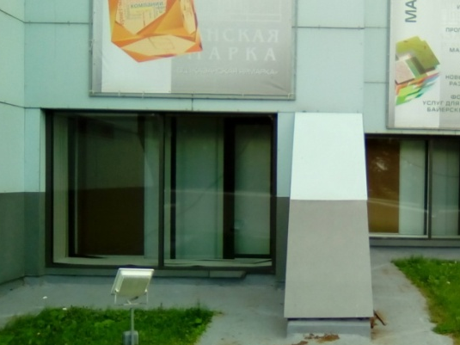
Фасад Павильона №1 |  | Вид витражей 1,4*2 м

- Очистка ковровых покрытий
Ковровая дорожка с натуральным шерстяным ворсом, высота ворса 5 мм
Загрязнения: пыль, грязь от обуви, волосы, песок и т.д.
Задание состоит из:
- удаления свободнолежащих загрязнений;
- удаление пятен;
- чистка коврового покрытия методом по выбору участников конкурса;
- сушка коврового покрытия.

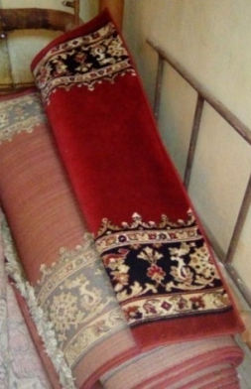 |  | 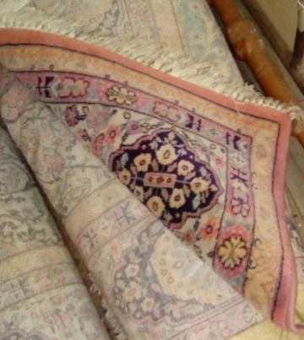
Ковёр № 1 |  | Ковёр № 2

- Очистка твёрдых поверхностей
Профессиональная уборка зон, сформированных тематически с учётом активного строительства и ремонта объектов инфраструктуры города - одного из лидеров строительной сферы нашей страны.
Например, как помещение после проведения ремонта или строительства.
Загрязнения:
Естественные загрязнения полов выставочного павильона с учетом износа поверхности, следы от скотча, мелкий мусор, а также мусор после проведения ремонта или строительства - мел, водоэмульсионная краска.

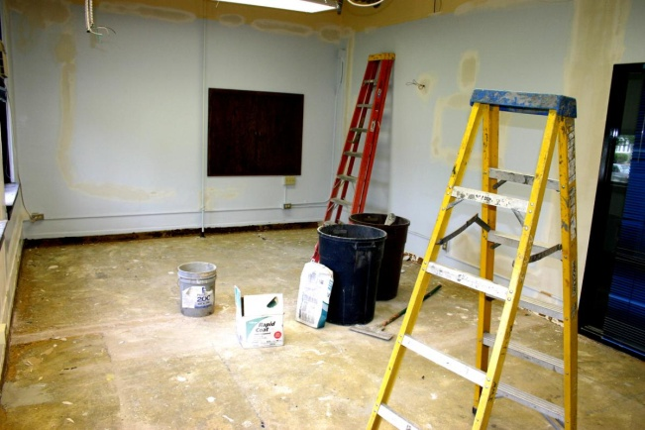
Полы после ремонта
Задание состоит из очистки элементов мебели и размывки твердых полов с применением любой допустимой технологии уборки на выбор конкурсанта.

- Очистка мягкой мебели
Офисные стулья
Загрязнения: пыль, жировые загрязнения, пот
Задание состоит из:
- удаления пятен с текстильной обивки стула;
- чистки поверхности стула.

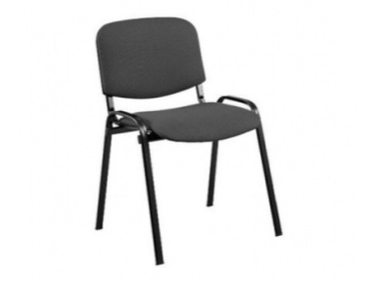
Офисный стул

